Chủ đề: [Giải toán 6 sách kết nối tri thức với cuộc sống] - Bài 19: hình chữ nhật. Hình thoi hình bình hành. Hình thang cân.
Dưới đây Đọc tài liệu xin gợi ý trả lời Bài 4.14 trang 89 SGK Toán lớp 6 Tập 1 sách Kết nối tri thức với cuộc sống theo chuẩn chương trình mới của Bộ GD&ĐT:

Giải Bài 4.14 trang 89 Toán lớp 6 Tập 1 Kết nối tri thức
Câu hỏi: Vẽ và cắt từ giấy một hình thoi tùy ý. Sau đó cắt hình thoi theo hai đường chéo của nó để được bốn mảnh. Ghép lại bốn mảnh đó để được một hình chữ nhật.
Giải
Cắt tờ giấy hình thoi thành 4 mảnh, sau đó ghép lại để được hình chữ nhật như hình minh họa:
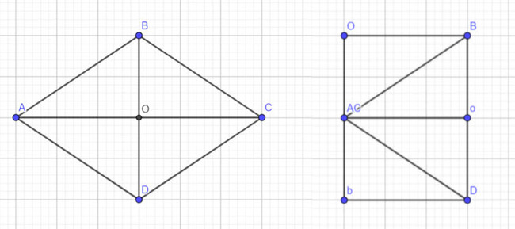
-/-
Vậy là trên đây Đọc tài liệu đã hướng dẫn các em hoàn thiện phần giải bài tập SGK Toán 6 Kết nối tri thức: Bài 4.14 trang 89 SGK Toán 6 Tập 1. Chúc các em học tốt.

